美国“避风港”助港人？骗港币？

卢展常 [有理儿有面](javascript:void(0);)

**有理儿有面**

微信号 youli-youmian

功能介绍 你说是不是

2021-08-07[原文](https://mp.weixin.qq.com/s?__biz=Mzg3MjEyMTYyNg==&mid=2247538046&idx=2&sn=5d7dae72581c43bc2562f2950158b93d&chksm=cef6010bf981881d64fc3757eaa285058882a28402758297a0719e6cffc0250a457808074984&scene=27#wechat_redirect&cpage=29) 发表于

收录于合集





**全文共935字，图片1张，预计阅读时间为3分钟。**

**文章发于“有理儿有面”（youli-youmian），欢迎大家在朋友圈和微信群转发。**

**公众号及其他平台转载请在后台留言。**



▼

本文作者：香港资深媒体人 卢展常

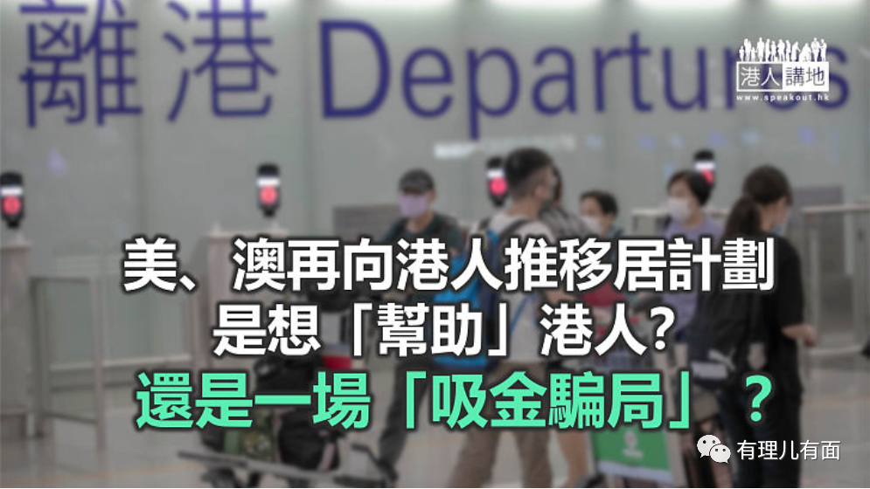

美国总统拜登8月5日签署备忘录，下令美国国土安全部暂停遣返在美国逾期居留的香港人，为期18个月，并表示此举是要响应中国在香港强行实施国安法，损害香港的自主和仅余的民主进程，因此要为已经身在美国的香港人提供一个暂时的“避风港”。其实美国惺惺作态提供所谓“避风港”，就穿了就是企图唱衰香港、污名中国的卑劣手段。

**欲撬走香港人才及资金**

从美国白宫网页上载拜登备忘录的全文可以看到，有关的命令涉及的人数不多，且现时身在美国境内的香港人可以自行选择延期多18个月离境，8月5日之后入境美国的香港人，就不在此列。而所谓的“避风港”作用，最大可能就只会令一小撮早前在港犯法后弃保潜逃到美国的港人“受惠”。

虽然美国国务院表示，美国现阶段未有为香港人提供特定的永久居留计划，但白宫发言人普萨基就直言，不排除有关措施在延长18个月之后，会继续延长。美国现时的策略，就是采取挖墙脚的方式，目的显浅不过，就是撬走香港的人才和资金，希望设法达到掏空香港及抹黑中国、打击中国发展这目的。

**西方国家摆下的一场世纪骗局**

对于美国今次的行动，正如外交部驻港公署发言人所说，美方罔顾基本事实和香港主流民意，千方百计搞小动作破坏香港繁荣稳定，这种雕虫小技充分暴露美国打香港牌遏制中国发展的险恶用心。这种无耻的政治操弄，必注定失败，反中乱港绝对无出路，蚍蜉撼树绝不可能得逞，应该趁早死了这条心。

其实在美国宣布提供所谓“避风港”之前几天，澳洲已将吸引港人移民的“避风港”计划，由初期只容许在澳洲读书的香港留学生，扩展至所有持BNO护照的港人；加拿大亦新增所谓的“港人救生艇”计划，大幅调低香港人移民的门坎；英国年初实施的持BNO港人移民措施，也吸引了部份香港中产家庭前往居住。五眼联盟中，除新西兰外，其余四国都在积极利用和渲染香港问题，唱衰香港，修订吸引港人投资和移民的政策，但事实的发展将会证明，西方国家所掀起的这场政治移民潮，到最后就是一场世纪大骗局。

英美各国无视香港实施国安法之后，社会情况稳定，港人生活和安全得到保障，经济发展速度回升，外来资金不断涌入的事实，诱骗港人成为政治移民，将来吃苦头的，无非就是这些不认清局势就仓卒决定迁徙的港人移民。港人有去的自由，但对于无心留港的市民，与其挽留，不如欢送，但谨记离开了就不要回头。

本文转自港人讲地





**关注公众号：**

**有理儿有面**

**理   性｜   揭   秘｜   探   讨**







### 精选留言

用户设置不下载评论